FICHA TÉCNICA TIPO DE COMPRA ÁGIL – PROVISION DE DISPENSADORES

DATOS DE SOLICITANTE
Nombre de requirente | EDUARDO PUEBLA VILLANUEVA
Cargo | ENCARGADO DE SSGG
Unidad requirente | PLANTA FISICA
Fecha de solicitud | 29-9-2026

INFORMACIÓN DE CONTACTO
Correo | epuebla@fen.uchile.cl
Teléfono de contacto | 988254473

La Facultad de Economía y Negocios de la Universidad de Chile, requiere la provisión de distintos tipos de dispensadores:

INFORMACIÓN DEL BIEN Y/O SERVICIO A ADQUIRIR
Cantidad | Especificaciones | Imagen
10 | Dispensador de papel higiénico:  - Dispensador de papel higiénico metálico  - jumbo capacidad 300 metros.  - Guillotina posterior de corte.  - Color: Blanco.  - Contenido de caja: Dispensador, kit de montaje y llaves. | 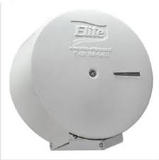
20 | Dispensador de toallas de papel jumbo:  - Capacidad 300 mt, accionado con palanca  - Color: Blanco.  - Dimensiones:  - Alto: 41,9 cm  - Fondo: 23,5 cm  - Ancho: 32,9 cm  - Peso: 2,72 Kg  - Guillotina posterior de corte.  - Contenido de caja: Dispensador, kit de montaje y llaves. | 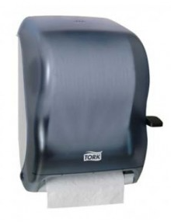
10 | Dispensador de jabón Plástico:  - Plástico  - 900 ml de capacidad.  - Interior estanco. Puede ser recargado a granel.  - Con sistema de fijación al muro: tornillos, tarugos y base. | 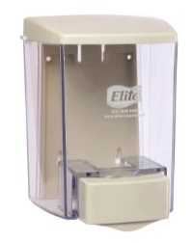
20 | Dispensador de jabón metálico:  - Acero Inoxidable.  - 800 ml de capacidad.  - Interior estanco. Puede ser recargado a granel.  - Con sistema de fijación al muro: tornillos, tarugos y base. | 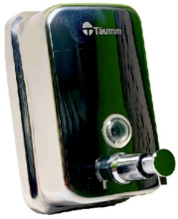

OBSERVACIONES:

- La cotización deberá incluir el manual y/o la ficha técnica de los productos solicitados. En caso contrario, la oferta será declarada inadmisible.
- La oferta debe incluir una garantía (por reposición) ante desperfectos de fábrica. En caso contrario, la oferta será declarada inadmisible.
- La cotización debe especificar el plazo o tiempo de entrega. En caso contrario, la oferta será declarada inadmisible.

PRESUPUESTO DISPONIBLE $3.000.000 (IVA INCLUIDO)

Criterios de Evaluación

- Precio: 70%

Nota 1: ((Valor servicio más bajo) / (Valor servicio Oferente)) *100

- Garantía: 10%

Tiempo de Garantía | Nota 2
Ofrece 12 meses de garantía. | 100
Ofrece menos de 12 meses de garantía | 20

- Tiempo de entrega: 20%

Nota 3: ((Tiempo de entrega más bajo) / (Tiempo de entrega del Oferente)) *100

Nota Final = Nota1*0,7 + Nota2*0,1 + Nota3*0,2

INFORMACIÓN ADICIONAL
Presupuesto disponible | $3.000.000
Marca referencial o superior
Fecha de inicio o término
Dirección de entrega | DIAGONAL PARAGUAY 257 - SANTIAGO

CRITERIOS DE SELECCIÓN DE COTIZACIONES
Precio | Detalle técnico | Fecha de entrega | Garantía
☒ | ☒ | ☒ | ☒

La referencia de marcas no es causal de rechazo de cotizaciones. Si el bien y/o servicio cumple con las especificaciones técnicas, este puede ser seleccionado independiente de la marca. Esto en concordancia al Oficio N°E277843/2022 de la Contraloría General de la República, y el Instructivo N°9/2022 de la Contraloría de la Universidad de Chile.
La fecha de inicio y término aplica sólo para servicios de ejecución en el tiempo o servicios anuales (por ejemplo, licencias o softwares).

